2024深圳食品及加工包装展览会12月盛大启幕，共育食饮新质生产力

由上海博华国际展览有限公司主办的"2024深圳食品及加工包装展览会"（ProPak Shenzhen）将于12月12-14日在深圳国际会展中心（宝安新馆）盛大开展。本届展会立足于ProPak China加工包装展近三十年的深厚行业积淀，云集数百家加工与包装机械、包装材料与制品、智能装备及智慧物流等领域龙头品牌，为食品、酒及饮料、营养品、调味品、乳制品、生鲜、果蔬、预制食品等企业提供加工包装一站式解决方案！作为博华深圳联展旗下的系列展之一，"深圳食品及加工包装展览会"将汇聚“深圳国际酒店及餐饮业博览会”、“深圳国际营养与健康产业展”两大行业旗舰展会的优质资源，今年联展的规模将扩大至30万平方米，16大展馆齐聚3000+家展商，为专业人士、采购商以及消费者提供一站式采购和交流平台。

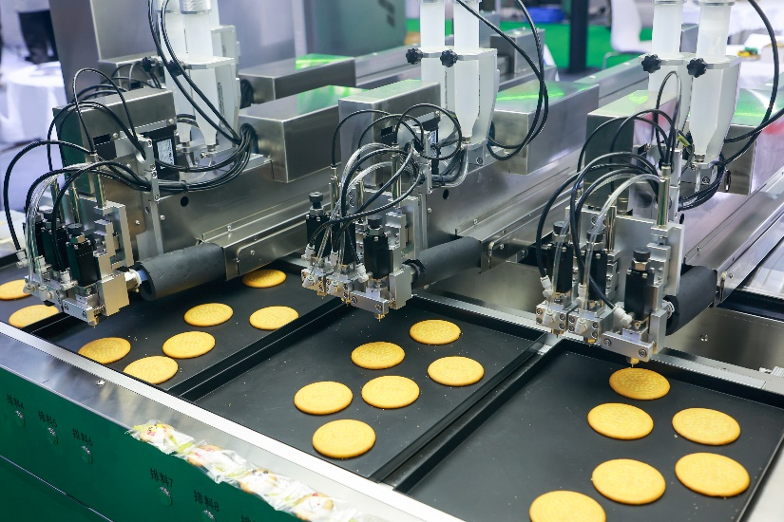

广东省作为经济与食品生产、消费的大省，其食品工业总产值已达到2600亿元，省内仅食品生产厂家就已逾12万家，庞大的生产基数无疑对食品加工及包装机械提出了大量需求。 同时，深圳作为广东省的枢纽都市，更地处于粤港澳大湾区这一中国经济最具活力区域的关键心脏地带。博华展览隆重推出“2024深圳食品及加工包装展览会”，旨在汇聚业界精英，广纳四海资源共聚鹏城，引领行业迈向新的高峰。

本届展会将集结加工包装领域逾百家顶尖品牌，诸如永创、松川、遨博、奥普思、封之都、巨业、楚天科技、和易包装等。这些企业将带来一系列先进的食品加工与包装设备，如智能协作机器人、机器人分拣装箱系统、机械手伺服开箱机、全自动码垛机、自走式缠绕机以及饮料智能包装生产解决方案等。通过现场操作演示与技术深度解析，精彩呈现包装材料革新、高端机械设备及前沿智能解决方案的最新成就与创新力量。

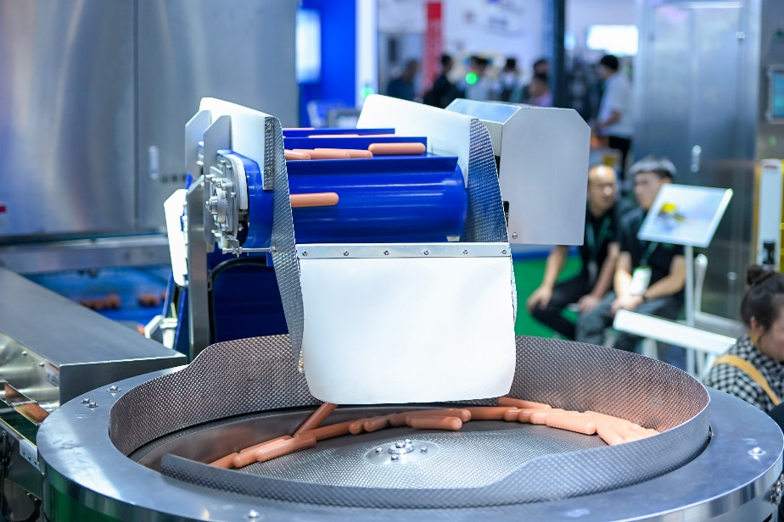

展会同期，一系列活动精彩纷呈，例如：食品安全与绿色加工包装论坛、机器人技术助力食品领域产业升级对接会、食品加工包装在线供需配对会、食品饮料供应链可持续创新发展论坛等。论坛将邀请知名行业权威专家、领军企业代表以及产业链上下游的杰出供应商和服务商精英，他们将就绿色包装与预制食品的创新路径、食品加工包装供应链的优化策略、包装设计的可持续发展理念、数智化转型与升级等前沿议题进行积极探讨，分享各自观点，展望行业发展趋势。

更多活动详情和展会资讯，请关注展会官方网站www.propakchina.com/sz和展会官方微信ProPakChina以及"博华加工包装优选"小程序。

2024年12月12-14日，期待与您相会于深圳国际会展中心（宝安新馆）！

媒体合作和参观咨询：
吴洁华 女士
上海博华国际展览有限公司
Tel: 021-33392283 / 13761612933
E-mail: Jessie.Wu@imsinoexpo.com

